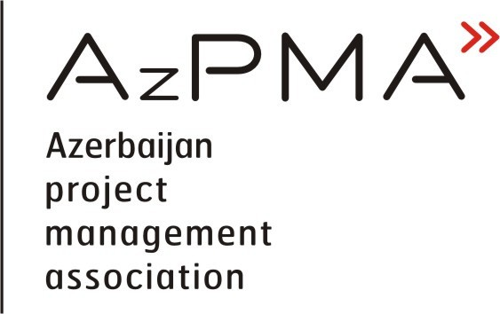

AZƏRBAYCAN LAYİHƏ İDARƏÇİLİYİ ASSOSİASİYASI

HESABAT TƏKLİFİ
(REPORT PROPOSAL/ОТЧЕТНОЕ ПРЕДЛОЖЕНИЕ)

IPMA Dərəcəsi: | A | B | C | Layihə | Proqram | Portfel
(IPMA Level/Уровень IPMA) |  |  |  | (Project/Проект) | (Programme/Программа) | (Portfolio/Портфель)

- LPP haqqında (About PPP/О ППП)

Adı
(Name/Название)
Məqsədi
(Objective/Цель)
Dəyəri
(Cost/Стоимость)
Müddəti
(Duration/Длительность)
Qısa təsviri
(Short description/Короткое описание

LPP Komponentlərinin sayı
(Quantity of PPP components/ Число компонентов ППП)
Məhsulun komponentlərinin sayı
(Quantity of product components/Число компонентов продукта)
Maraqlı tərəflərin sayı
(Quantity of stakeholders/Число заинтересованных сторон
Komanda üzvlərinin sayı
(Quantity of team members/Число членов команды)
Alt layihələr və podratçıların sayı
(Quantity of subprojects and subcontractors/Число подпроектов и подрядчиков)

- Benefisiar (Beneficiary/Бенефициар
Təşkilatın adı
(Organizations name/Название организаций)
Əlaqə
(Contacts/Контакты)
Məsul şəxs
(Responsible person/Ответственное
лицо)
Vəzifəsi
(Position/Должность)
Ünvan
(Address/Адрес)
Tel.
(Tel./Тел.)
Faks
(Fax/Факс)
E-poçt
(E-mail/Е-почта)

- LPP xüsusiyyatlari (PPP characteristics/Характеристики ППП)
Mövcud problem və onun həlli yolları
(Current problem and solution ways/Текущая проблема и пути ее решения
Mümkün risklər
(Possible risks/Возможные риски)

Nəticələr  (Results/Результаты) | Fəaliyyət növü və formatı  Activity type and format/Род и формат деятельности)

Nəticələrin davamlılığı
(Results stability/Устойчивость результатов)

İddiaçının rolu
(Role of applicant/Роль претендента)

tarix
(date/дата)

adı, atasının adı, soyadı
(first name, patronymic, lastname/
имя, отчество, фамилия)

imza
(signature/подпись)

